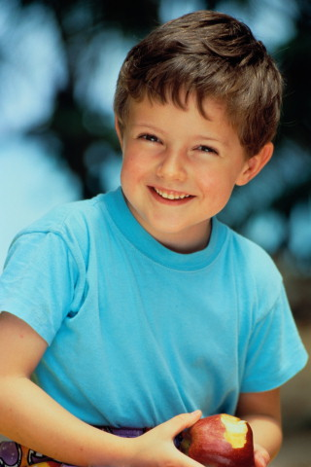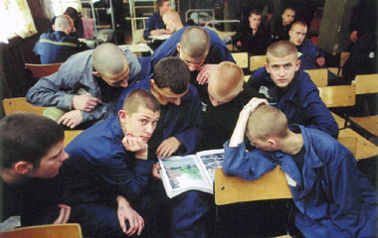

Воспитание детей - самая важная область нашей жизни. Наши дети - это будущие граждане нашей страны и граждане мира. Они будут творить историю. Наши дети – это будущие отцы и матери, они тоже будут воспитателями своих детей. Наши дети должны вырасти прекрасными гражданами, хорошими отцами и матерями. Но и это не все: наши дети – это наша страсть. Правильное воспитание – это наша счастливая страсть, плохое воспитание – это наше будущее горе, это – наши слезы, это – наша вина перед другими людьми, перед всей страной. Товарищи родители, вы всегда должны помнить о великой важности этого дела, о вашей большой ответственности за него. Прежде всего, обращаю ваше внимание на следующее: воспитать ребенка правильно и нормально гораздо легче, чем перевоспитать. Правильное воспитание с самого раннего детства – это вовсе не такое трудное дело, как нам кажется. По своей трудности это дело по силам каждому человеку, каждому отцу и каждой матери. Хорошо воспитать своего ребенка легко может каждый человек, если только он этого действительно захочет, а, кроме того, - это дело приятное, радостное, счастливое.

